**쿼드로봇 초기 설정**

**1. 서보모터 번호**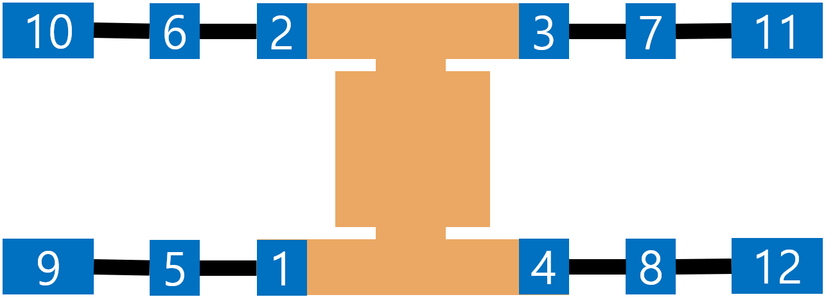

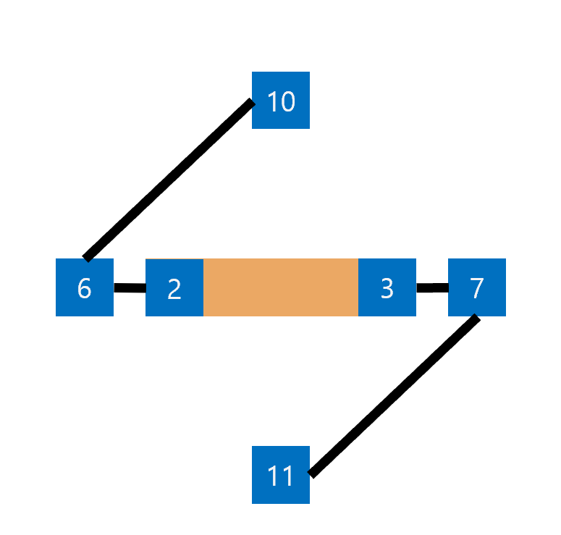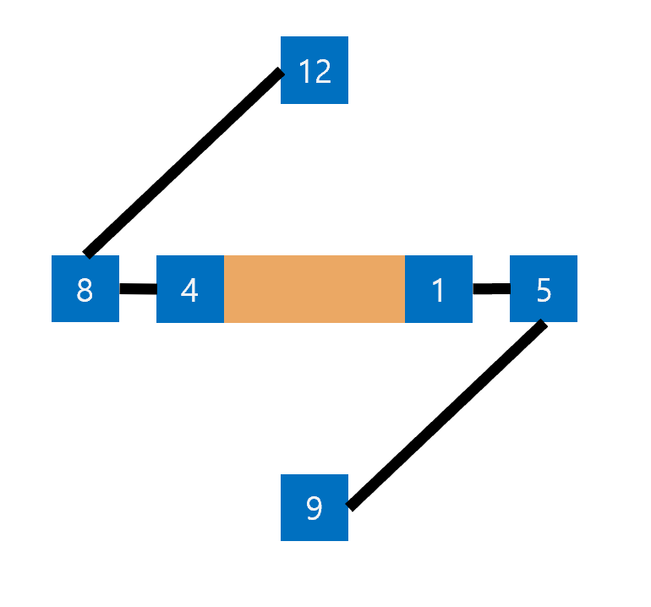**2. 서보모터 초기각도**

|  |  |  |  |  |  |
| --- | --- | --- | --- | --- | --- |
| 서보모터 | 초기각도 ( °) | 서보모터 | 초기각도 ( °) | 서보모터 | 초기각도 ( °) |
| 1 | 179 | 5 | 178 | 9 | 3 |
| 2 | 9 | 6 | 180 | 10 | 2 |
| 3 | 177 | 7 | 180 | 11 | 2 |
| 4 | 10.5 | 8 | 180 | 12 | 3 |

**3. 서보모터 날개위치**

|  |  |  |  |  |
| --- | --- | --- | --- | --- |
| **1-4** |  |  |  |  |
| **5-8** |  |  |  |  |
| **9-12** |  |  |  |  |

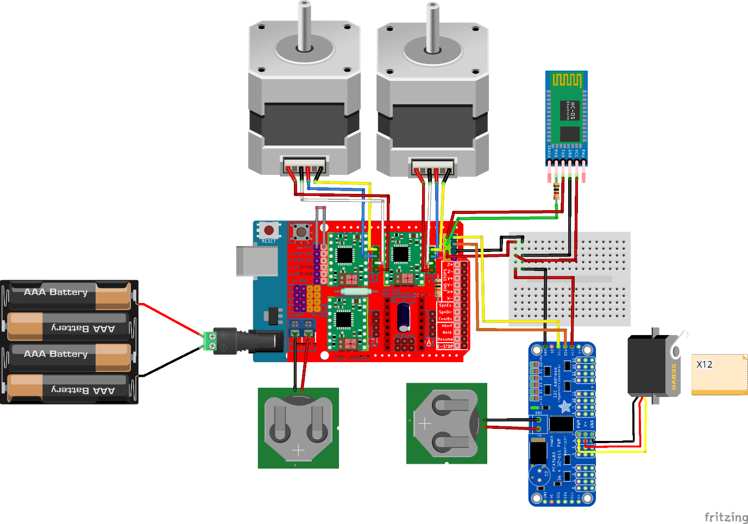**4. 로봇 회로도**

**5. 로봇 핀번호**

**a.블루투스**

**rx=0, tx=1**

**b.스텝모터**

**dir1=5, stp1=2, dir2=6, stp2=3**

**6. 컨트롤러 회로도**

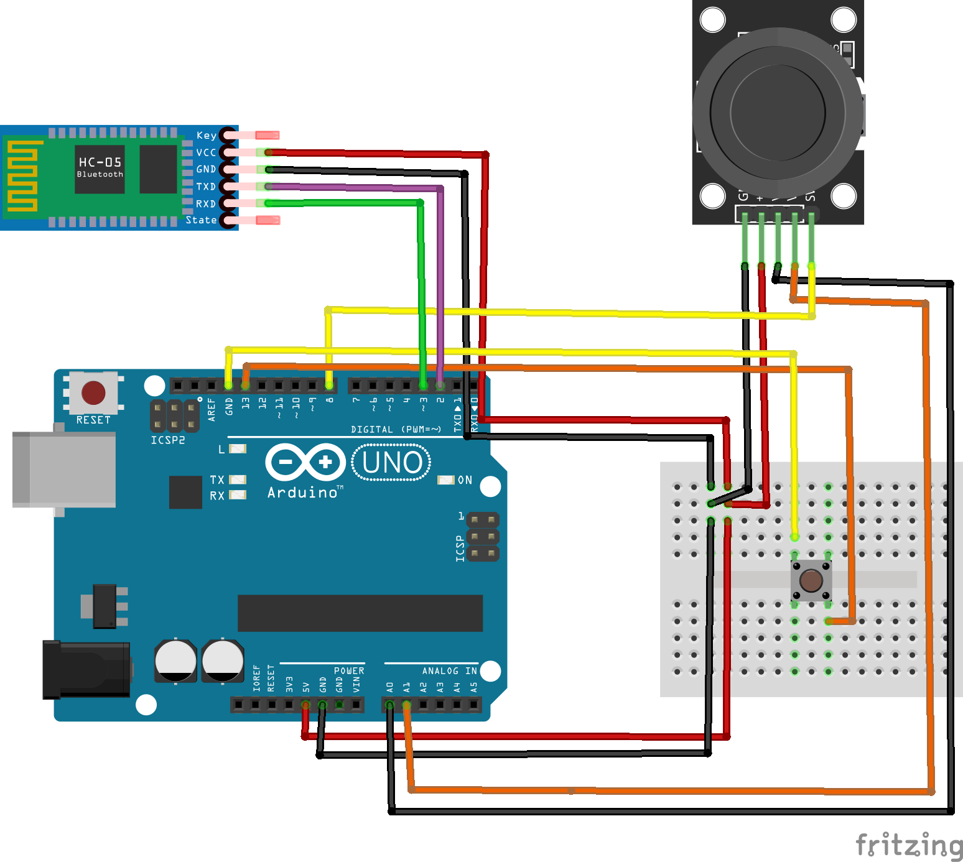

**7. 컨트롤러 핀번호**

**a.블루투스**

**rx=2, tx=3**

**b.조이스틱**

**x=a0, y=a1, z=8**

**c.스위치**

**switch1=13**